**MANUAL DE USUARIO**

**Impuestos y conceptos**

**TABLA DE CONTENIDO**

MANUAL DE USUARIO – IMPUESTOS Y CONCEPTOS 2

IMPUESTOS Y CONCEPTOS 3

1. Impuestos y conceptos 3

1.1. Acceso a la opción 3

1.2. Funcionalidad 4

# MANUAL DE USUARIO – IMPUESTOS Y CONCEPTOS

**INFORMATICA Y TRIBUTOS S.A.S**

Todos los derechos reservados. Ninguna parte de esta obra puede ser reproducida de ninguna forma o por cualquier medio - gráfico, electrónico mecánico, incluyendo fotocopias, grabación o almacenamiento de información y sistemas de recuperación de información - sin la autorización por escrito de la editorial.

Los productos que se mencionan en este documento pueden ser marcas comerciales y/o marcas registradas de sus respectivos propietarios. El editor y el autor no pretenden estas marcas.

Si bien todas las precauciones se han tomado en la preparación de este documento, el editor y el autor no asumen responsabilidad alguna por errores u omisiones, ni de daños que resulten del uso de la información contenida en este documento o del uso de programas y código fuente que pueden que lo acompañen. En ningún caso, el editor y el autor serán responsables de ninguna pérdida de beneficios o cualquier otro daño comercial causado o presuntamente causado directa o indirectamente por este documento.

# IMPUESTOS Y CONCEPTOS

## Impuestos y conceptos

## Acceso a la opción

La ruta de acceso al módulo es la siguiente:

**Parametrización > Impuestos y Conceptos**



*Imagen 1 - Acceso al Módulo Impuestos y Conceptos.*

Al ingresar a la opción se visualiza la siguiente pantalla:

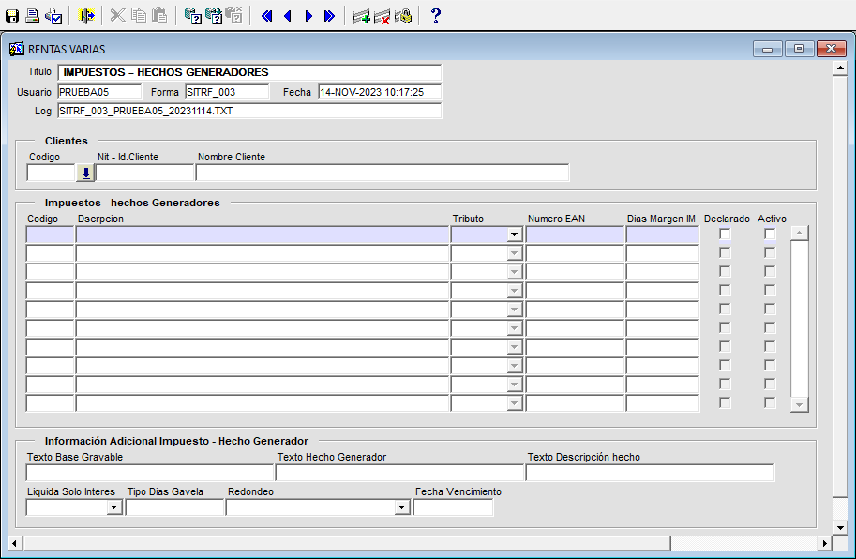

*Imagen 2 - Impuestos - Hechos Generadores.*

## Funcionalidad

Para realizar la parametrización de los impuestos y conceptos, seguir los siguientes pasos:

1. Clic  para seleccionar el cliente.
2. Clic  para agregar una nueva fila.
3. Ingresar el código del impuesto.
4. Ingresar la descripción.
5. Ingresar el número EAN.
6. Ingresar el número de días de margen de mora.
7. Indicar si es declarable.
8. Indicar si estará activo.

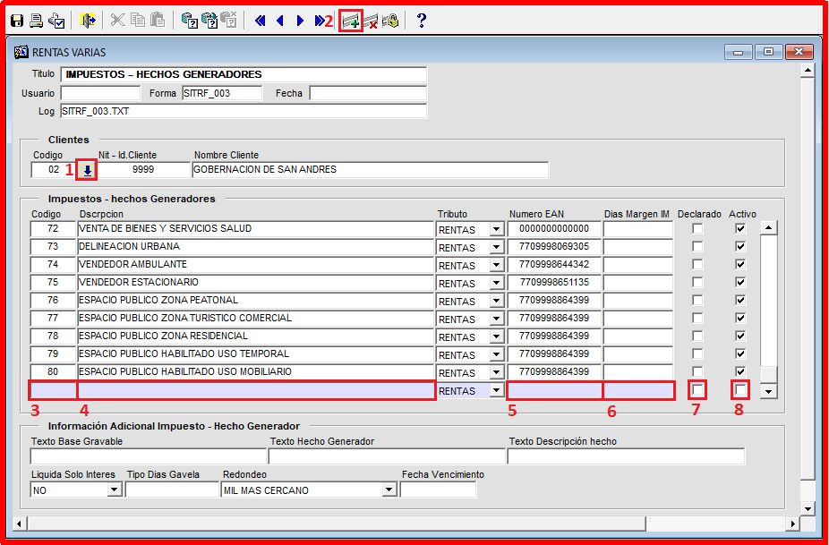

*Imagen 3 - Diligenciamiento Formulario.*

**Para agregar información adicional seguir los siguientes pasos:**

1. Ingresar texto base gravable.
2. Ingresar texto hecho generador.
3. Ingresar el texto de descripción del hecho generador.
4. Indicar si solo liquidará intereses o no.
5. Ingresar el tipo de días gabela.
6. Seleccionar el tipo de redondeo.
7. Seleccionar la fecha de vencimiento del impuesto
8. Clic  para guardar

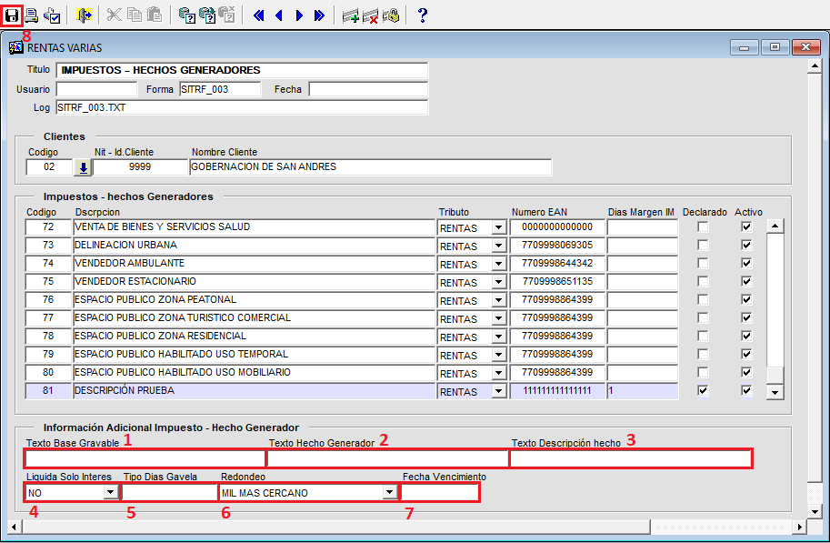

*Imagen 4 - Diligenciamiento Formulario.*